常州市商务局等3部门关于印发《常州老字号建设管理办法》的通知
常商规〔2025〕1号

各辖市（区）商务局、文体广电和旅游（文化体育和旅游）局、市场监督管理局，常州经开区科技和投资促进局、教育和文体旅局、市场监督管理局：
为进一步促进常州老字号传承保护和创新发展，充分发挥老字号在商贸流通、消费促进、质量管理、技术创新、品牌建设、文化传承、公共服务等方面的示范引领作用，市商务局、文化广电和旅游局和市场监督管理局结合常州实际，联合制定了《常州老字号建设管理办法》，现印发给你们，请遵照执行。

常州市商务局 常州市文化广电和旅游局 常州市市场监督管理局 2025年2月5日

常州老字号建设管理办法
第一章 总 则
第一条 为了加强老字号传承保护和创新发展，充分发挥老字号在商贸流通、消费促进、质量管理、技术创新、品牌建设、文化传承、公共服务等方面的示范引领作用，根据《商务部等8部门关于促进老字号创新发展的意见》（商流通发〔2022〕11号）、《商务部等5部门关于印发中华老字号示范创建管理办法的通知》（商流通规发〔2023〕6号）、《江苏省商务厅等8部门关于促进老字号创新发展的若干政策措施》（苏商流通〔2022〕224号）、《江苏省商务厅等5部门关于印发江苏老字号建设管理办法的通知》（苏商规〔2023〕1号），结合常州实际，制定本办法。
第二条 本办法所称常州老字号，是指历史底蕴深厚、文化特色鲜明、工艺技术独特、设计制造精良、产品服务优质、营销渠道高效、在本市范围内受到社会广泛认同的品牌（字号、商标等）。
第三条 常州老字号建设以企业为主体。鼓励各企业加强经营管理、生产制造、产品服务、研发设计、工艺技术等各方面创新，加强品牌建设、文化建设、历史传承，主动承担社会责任。
第四条 常州老字号建设管理工作遵循“自愿申报、自主建设、优中择优、动态管理”的原则。
第五条 市商务主管部门负责全市常州老字号建设管理工作，会同市文化广电和旅游局、市市场监管局（以下称相关部门）将符合本办法第二条、第六条、第七条规定，在全市范围内具有较强示范引领性的品牌及其所属企业列入常州老字号名录。
县级市（区）、常经开商务主管部门会同同级相关部门负责本行政区域内常州老字号建设管理相关工作。
鼓励支持国有企业为常州老字号传承保护和创新发展发挥应有的作用。
第二章 基本条件
第六条 常州老字号应当具备以下基本条件：
（一）品牌创立时间在35年（含）以上；
（二）具有中华民族特色和鲜明的常州地域文化特征；
（三）面向居民生活提供经济价值、文化价值较高的产品、技艺或服务；
（四）在所属行业或领域内具有示范性、代表性、引领性和传承性，得到广泛的社会认同和赞誉。
第七条 常州老字号企业应当具备以下基本条件：
（一）在常州市内依法设立；
（二）依法拥有与常州老字号相一致的字号，或与常州老字号相一致的注册商标专用权或独占许可使用权，且未侵犯他人注册商标专用权，传承关系明确且无争议；
（三）主营业务连续经营25年（含）以上，且主要面向居民生活提供商品或服务；
（四）经营状况良好，且具有较强的可持续发展能力；
（五）具有符合现代要求的企业治理模式，在经营管理、生产制造、产品服务、研发设计、工艺技术、营销渠道等方面具备较强的创新能力；
（六）履行社会责任，在所属行业或领域内具有较强影响力；
（七）未在经营异常名录或严重违法失信名单中，近三年未发生重大及以上安全生产事故。
第三章 申报流程
第八条 市商务主管部门会同相关部门原则上每3年公布新一批次常州老字号名录。常州老字号申报工作由市商务主管部门会同相关部门发布通知。
第九条 符合本办法第六条、第七条规定条件的企业按照要求向属地商务主管部门提交申报材料，具体包括：
（一）企业基本信息、股权结构及近3年经营情况；
（二）品牌创立时间的证明材料；
（三）老字号注册商标的权属证明文件，如拥有注册商标独占许可使用权的，还应提供独占使用许可合同；
（四）主营业务传承脉络清晰的证明材料；
（五）品牌历史价值和文化价值的介绍材料、档案图录；
（六）企业在设计研发、工艺技术、产品服务和经营理念、营销渠道、管理模式等方面创新发展的介绍材料、实物图录；
（七）企业文化的介绍材料和获得荣誉的证明材料；
（八）针对上述材料并经法定代表人或负责人签字的真实性承诺；
（九）商务主管部门和相关部门认为应当提交的其他相关材料。
上述申报材料应当真实、有效、完整，其中能够通过政府信息系统获取的，相关部门可不再要求企业提供。
第十条 县级市（区）、常经开商务主管部门会同同级相关部门对申报材料进行研究论证后向市商务主管部门提出推荐名单，并对申报材料的真实性、有效性、完整性进行审核。
第十一条 市商务主管部门会同相关部门组织专家按照科学、公平、公正的原则，对申报企业进行评议。
参与评议的专家可根据需要或委托有关机构采取材料审查、现场调查、查阅档案等形式进行审查。
第十二条 市商务主管部门在本部门官网对拟认定的常州老字号及其所属企业相关信息进行公示，公示期不少于10个工作日。任何单位或个人对名单有不同意见的，均可向市商务主管部门提出异议，并提供详实的书面举证材料。
市商务主管部门在接到异议后会同相关部门组织专家对异议情况进行复核。
第十三条 在公示期间无异议或异议不成立的，由市商务主管部门会同相关部门列入常州老字号名录并向社会公布，由市商务主管部门依据本办法授予常州老字号标识使用权、颁发常州老字号牌匾。
第十四条 常州老字号标识属市商务主管部门标志，常州老字号企业可依据《常州老字号标识和牌匾使用管理规定》（附件），使用常州老字号标识和牌匾。
第四章 动态管理
第十五条 常州老字号企业的企业名称或其商标发生以下变化的，应当自发生变化之日起30个工作日之内向属地商务主管部门提出申请，并详细说明发生变化的理由：
（一）企业名称发生变化的；
（二）在不丧失老字号注册商标独占许可使用权的前提下，该注册商标专用权发生转让的。
县级市（区）、常经开商务主管部门在接到企业申请后，应按照常州老字号认定条件进行审核，并提出审核意见报市商务主管部门。审核过程中可根据需要现场核实相关情况或要求企业补充提供相关材料，必要时向社会公示。
市商务主管部门收到县级市（区）、常经开商务主管部门审核意见后进行复核，必要时商相关部门联合审核，并通过市商务主管部门官网公布复核通过的企业变更信息。
第十六条 常州老字号企业应当于每年3月15日前向县级市（区）、常经开商务主管部门报送上一年度经营情况，县级市（区）、常经开商务主管部门应当于每年3月25日前向市商务主管部门报送（上市公司可在年报公布后的5个工作日内进行上报）。
第十七条 市商务主管部门组织有关单位，县级市（区）、常经开商务主管部门对常州老字号开展监测管理和发展评估，对出现本办法第十八条、第十九条、第二十条所列有关情形的常州老字号企业，分别采取相应管理措施。
第十八条 常州老字号企业出现下列情形之一的，由属地商务主管部门责令3个月内予以整改，必要时可约谈企业负责人：
（一）企业信息发生变化后，未按本办法第十五条规定及时提交申请的；
（二）未按本办法第十六条规定按时报送相关信息的；
（三）常州老字号标识、牌匾使用不符合《常州老字号标识和牌匾使用管理规定》的；
（四）因经营问题被相关部门作出行政处罚，或引起社会不良影响的；
（五）因违反《文物保护法》等相关规定，对涉及不可移动文物的生产经营场所违法进行修缮、转让、抵押、改变用途等活动被相关部门作出行政处罚的；
（六）被相关部门列入经营异常名录的；
（七）其他应当进行整改的事项。
第十九条 常州老字号企业出现下列情形之一的，属地商务主管部门可以建议市商务主管部门暂停其常州老字号标识及牌匾使用权：
（一）被县级市（区）、常经开商务主管部门约谈，未按时整改或整改不力的；
（二）被相关部门列入严重违法失信名单的。
市商务主管部门认为确有必要的，应当作出暂停其常州老字号标识及牌匾使用权的决定，并责令其于3个月内完成整改。
常州老字号企业整改完成后，由属地商务主管部门对整改情况进行审核，并提出审核意见报市商务主管部门。市商务主管部门认为整改到位的，应当作出恢复其常州老字号标识及牌匾使用权的决定。
第二十条 常州老字号企业出现下列情形之一的，属地商务主管部门可以建议市商务主管部门将其移出常州老字号名录并收回常州老字号标识及牌匾使用权：
（一）企业破产清算、解散、注销、被吊销营业执照或连续三年以上未开展实际经营活动的；
（二）丧失老字号注册商标专用权及独占许可使用权的；
（三）发生严重损害消费者权益、出现重大质量问题或安全事故、重复侵犯他人知识产权、严重扰乱市场秩序或其他严重违法行为的；
（四）以欺骗或其他不正当手段进入常州老字号名录的；
（五）被暂停常州老字号标识及牌匾使用权，仍未在规定期限内完成整改的；
（六）其他不符合常州老字号和常州老字号企业基本条件的。
市商务主管部门认为确有必要的，商相关部门作出移出常州老字号名录并收回常州老字号标识使用权及牌匾的决定。
第二十一条 市商务主管部门会同相关部门原则上每3年对常州老字号开展复核，并优先推荐经营状况良好，示范作用明显的常州老字号企业申报江苏老字号。对复核中发现已经不符合常州老字号基本条件的，商相关部门作出移出常州老字号名录、收回常州老字号标识使用权及牌匾的决定。
第二十二条 市商务主管部门作出暂停或收回常州老字号标识及牌匾使用权、移出常州老字号名录决定前，告知拟作出的决定内容、理由及依据，听取当事人的陈述和申辩。作出决定后，通过市商务主管部门官网向社会公布。
被移出常州老字号名录的，自决定作出之日起两个申报周期内不得再次申报常州老字号。
第五章 其 他
第二十三条 市、县级市（区）、常经开相关部门应加强对本行政区域内老字号企业知识产权、历史网点、文化遗产的保护，为老字号文化传承、技艺改造、改革创新等提供必要的政策支持，组织开展老字号宣传推广活动。
第二十四条 常州老字号企业违反《常州老字号标识和牌匾使用管理规定》的，市商务主管部门和县级市（区）、常经开商务主管部门可依据本办法采取相关措施。
常州老字号企业因违反本办法第十九条，被暂停常州老字号标识及牌匾使用权期间，应撤回其含有常州老字号标识的相关产品、服务，移除并妥善保存常州老字号牌匾，且不得以常州老字号名义开展宣传。
任何单位或个人冒用或滥用常州老字号标识或牌匾，违反《商标法》《反不正当竞争法》《广告法》等法律法规的，由市场监管部门依法依规进行查处。
第二十五条 本办法实施前已经市商务主管部门认定的常州老字号，按照本办法管理，无需重新申报，但应当按照本办法规定进行定期复核。
第二十六条 本办法由常州市商务局负责解释。
第二十七条 本办法自2025年2月5日起施行，有效期至2028年2月5日。

附件：常州老字号标识和牌匾使用管理规定

附件

常州老字号标识和牌匾使用管理规定

第一条 为维护常州老字号信誉，加强对常州老字号标识和牌匾的管理，规范常州老字号标识和牌匾的使用，依据《常州老字号建设管理办法》，制定本规定。
第二条 常州老字号标识和牌匾的使用应当遵循本规定。
第三条 市商务主管部门对常州老字号标识和牌匾的使用实行统一管理和监督。县级市（区）、常经开商务主管部门按照职责分工对本行政区域内常州老字号标识和牌匾的使用进行管理与监督。
第四条 常州老字号标识适用于常州老字号名录中的常州老字号及所属企业。非常州老字号名录中的企业或个人，不得使用常州老字号标识和文字。
第五条 常州老字号标识属市商务主管部门所有，由标准图形和“常州老字号”中英文文字组成，图形可单独使用，也可与文字组合使用。共有2套标识、9种标准组合方式供企业选用，详见附。
第六条 常州老字号企业可以在相应产品或服务的包装、装潢、各类资料、广告宣传及互联网等媒介中使用统一规定的常州老字号标识。
第七条 常州老字号标识只能用于与常州老字号相一致的产品或服务上，以其老字号注册商标核定使用的商品或服务为限，并应明显标注被列入常州老字号名录的企业名称，不得扩大使用范围。同时，应符合《商标法》《广告法》等相关法律法规要求。
第八条 常州老字号标识在使用时，必须根据规定式样使用，可按比例放大或缩小，但不得更改标识的比例关系和色值。
第九条 常州老字号标识在印刷时，附着媒介的底色不得影响标识的标准色值，不得透叠其他色彩和图案。
第十条 市商务主管部门统一制作和颁发常州老字号牌匾，未经许可，任何组织或个人不得自行制作、伪造、变造、销售或者冒用。
第十一条 常州老字号牌匾不得复制。
第十二条 常州老字号牌匾应悬挂、放置于常州老字号企业主要办公或经营场所，牌匾需保持牢固安全、整洁、美观，任何组织或个人不得随意侵占、污损、破坏牌匾。涉及不可移动文物的，悬挂、放置牌匾不得破坏文物。
第十三条 被市商务主管部门移出常州老字号名录并收回常州老字号标识使用权及牌匾的企业，自市商务主管部门作出决定之日起，停止使用常州老字号标识，并负责清理自身使用的有关常州老字号标识。常州老字号牌匾由属地商务主管部门负责收回，交回市商务主管部门统一注销和销毁。
第十四条 常州老字号企业的企业名称和注册商标人名义发生变更的，要按照《常州老字号建设管理办法》规定，报县级市（区）、常经开商务主管部门审核、市商务主管部门复核通过后，常州老字号标识和牌匾的使用权随之变更。

附：常州老字号标识标准式样
附1
组 合 方 式

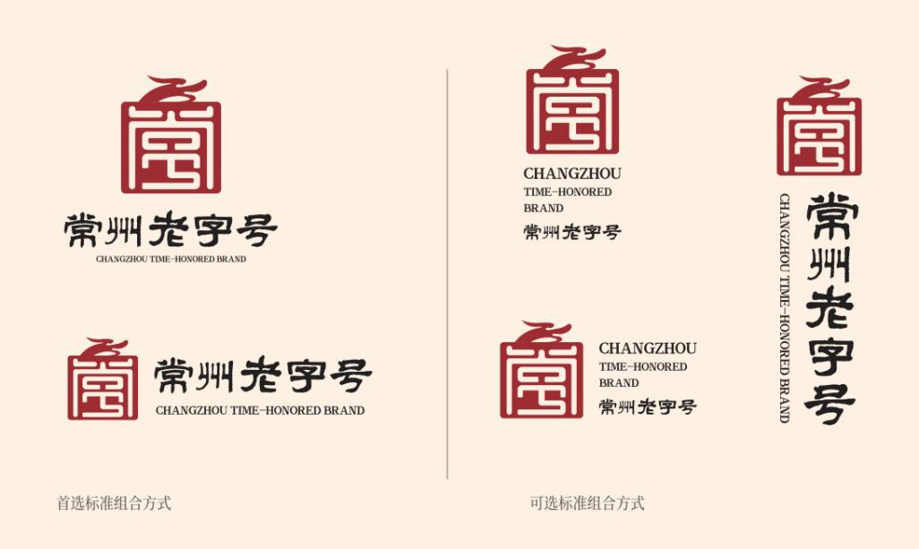



附2
标 准 色 彩

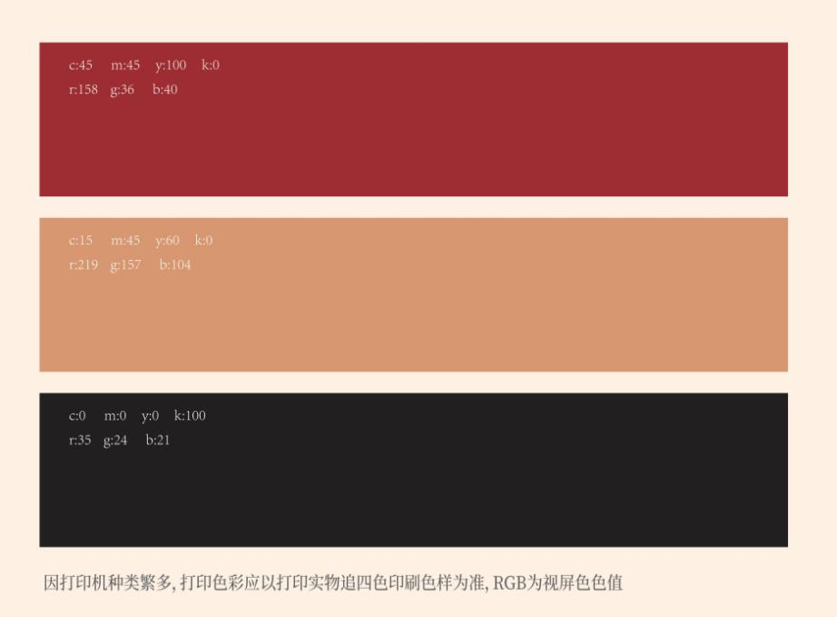

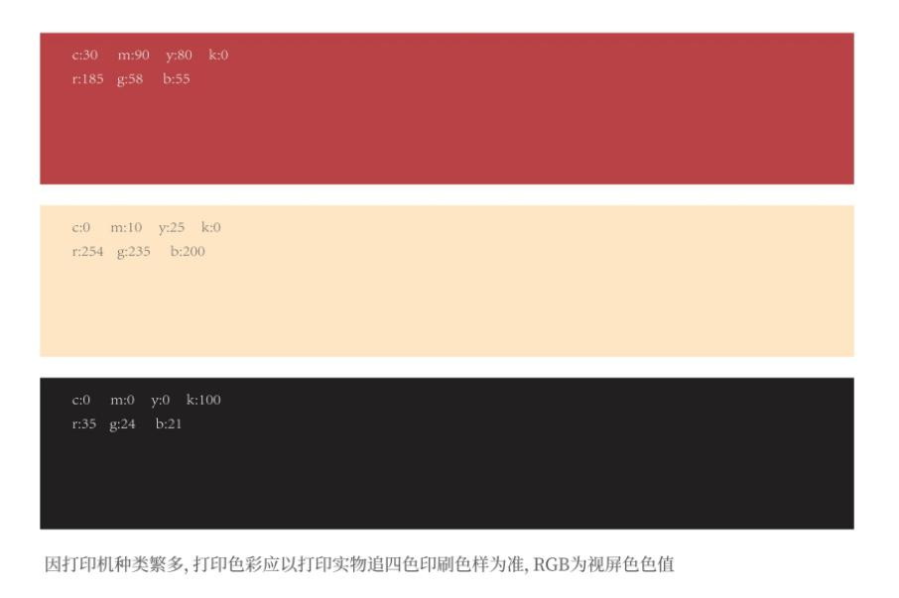

附3
背景色使用规范

